Утверждена
постановлением администрации
Устьянского муниципального округа Архангельской области

от 15 мая 2023 года № 953

Схема
размещения нестационарного торгового объекта
п.Октябрьский

Условный номер земельного участка 29:18:100117:37
Площадь земельного участка |  | 141 | м²
Обозначение  характерных точек границ | Координаты, м
Обозначение  характерных точек границ | X |  |  | Y
1 | 2 |  |  | 3
:37
1 | 264694,63 |  |  | 3353163,53
2 | 264698,66 |  |  | 3353181,69
3 | 264691,24 |  |  | 3353183,33
4 | 264687,21 |  |  | 3353165,18

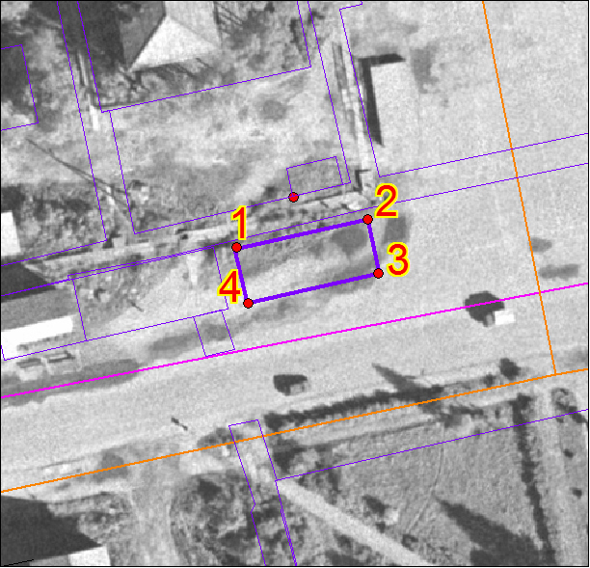

Масштаб 1: | 500
Условные обозначения:

29:18:100117:37 - обозначение земельного участка
- граница существующих земельных участков
Система координат МСК-29

